Разработка занятия кружка «Радуга» во 2 классе.

Тема: Рождественский фонарик.
Цель: Научить изготавливать фонарик из пластиковой бутылки.
Задачи:
- Развивать навык работы по алгоритму
- Учить аккуратной работе с красками
- Развивать эстетический вкус

Оборудование и материалы: пластиковая бутылка, черный маркер, трафареты, акриловые краски, кисти, баночка с водой.

Ход работы:
1этап
Подготовка рабочего места.
Необходимо застелить парты, так как акриловая краска после высыхания плохо отмывается.
Помочь учащимся отрезать верхнюю часть бутылки, выровнять край.
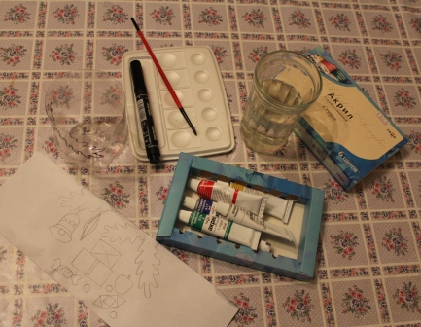
2 этап
Нанесение контура трафарета маркером на фонарик.
Здесь нужна аккуратность и точность рисунка.
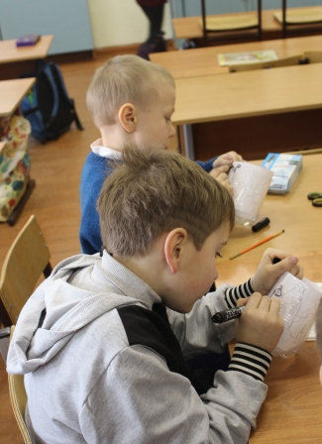
3 этап
Раскрашивание контура.
На палитре подбираем нужный цвет. Стараемся заполнять части рисунка аккуратно, не выходя на черную линию. Но даже если это произойдет, можно, после высыхания, контур подправить маркером. Излишки краски можно удалить ватной палочкой, смоченной в воде, не дожидаясь полного высыхания.
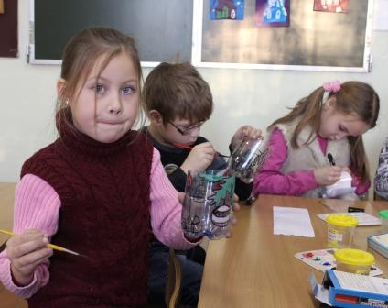
4этап
Края фонарика можно оформить, смазав клеем ПВА и посыпав измельченным дождиком.
5 этап
В фонарик можно положить плавающую свечу. Ах! Как красиво!
